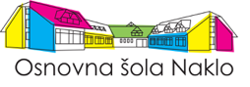
Spletni katalog Cobiss+, Moja knjižnica (moj profil Cobiss), mCOBISS in sBiblos

Spletni katalog Cobiss+ omogoča iskanje gradiva v vseh slovenskih knjižnicah (v splošnih, šolskih …)

Prijava v Mojo knjižnico omogoča pregled in podaljševanje izposojenega gradiva, rezervacijo gradiva ter e-obveščanje (npr. tri dni pred potekom roka izposoje).

mCobiss je aplikacija za mobilne telefone in združuje obe zgoraj omenjeni možnosti, torej iskanje po katalogu slovenskih knjižnic in pregled izposoje, podaljšanje, rezervacije.

sBiblos (šolski Biblos) je portal za brezplačno izposojo e-knjig za domače branje za učence tretjega vzgojno-izobraževalnega obdobja (VIO) osnovne šole.
POZOR: Biblos je plačljiva različica portala za izposojo e-knjig.

SPLETNI KATALOG COBISS+ 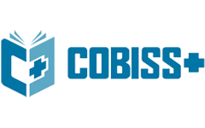
Obiščite spletno stran: www.cobiss.si in kliknite Cobiss+ iskanje gradiva
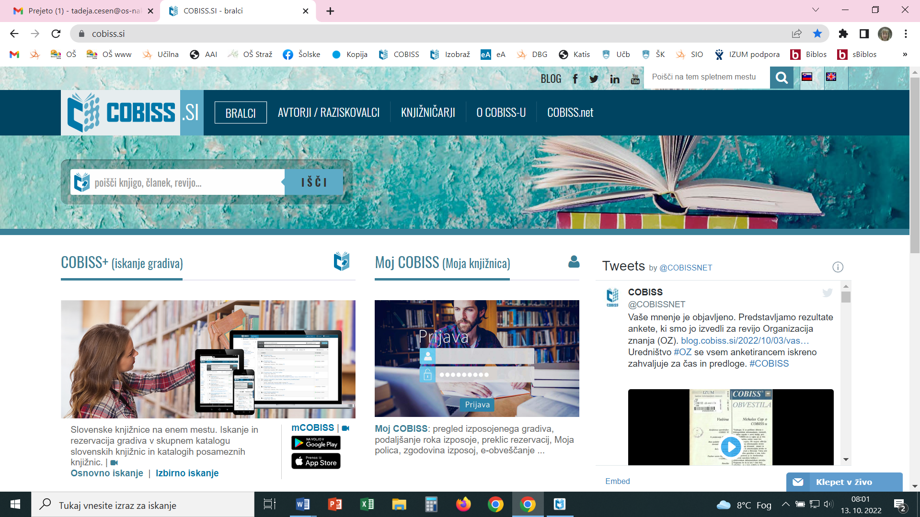
Vstop v spletni katalog

Odpre se okno za iskanje. V polje Iskalni niz lahko vpišete naslov knjige ali avtorja ali zbirko ali ključne besede … Če spodaj v polje Knjižnice napišete akronim naše knjižnice OSNAK, je iskanje omejeno samo na našo knjižnico. Če je polje Knjižnica prazno, pa iščete v katalogih vseh slovenskih knjižnic.

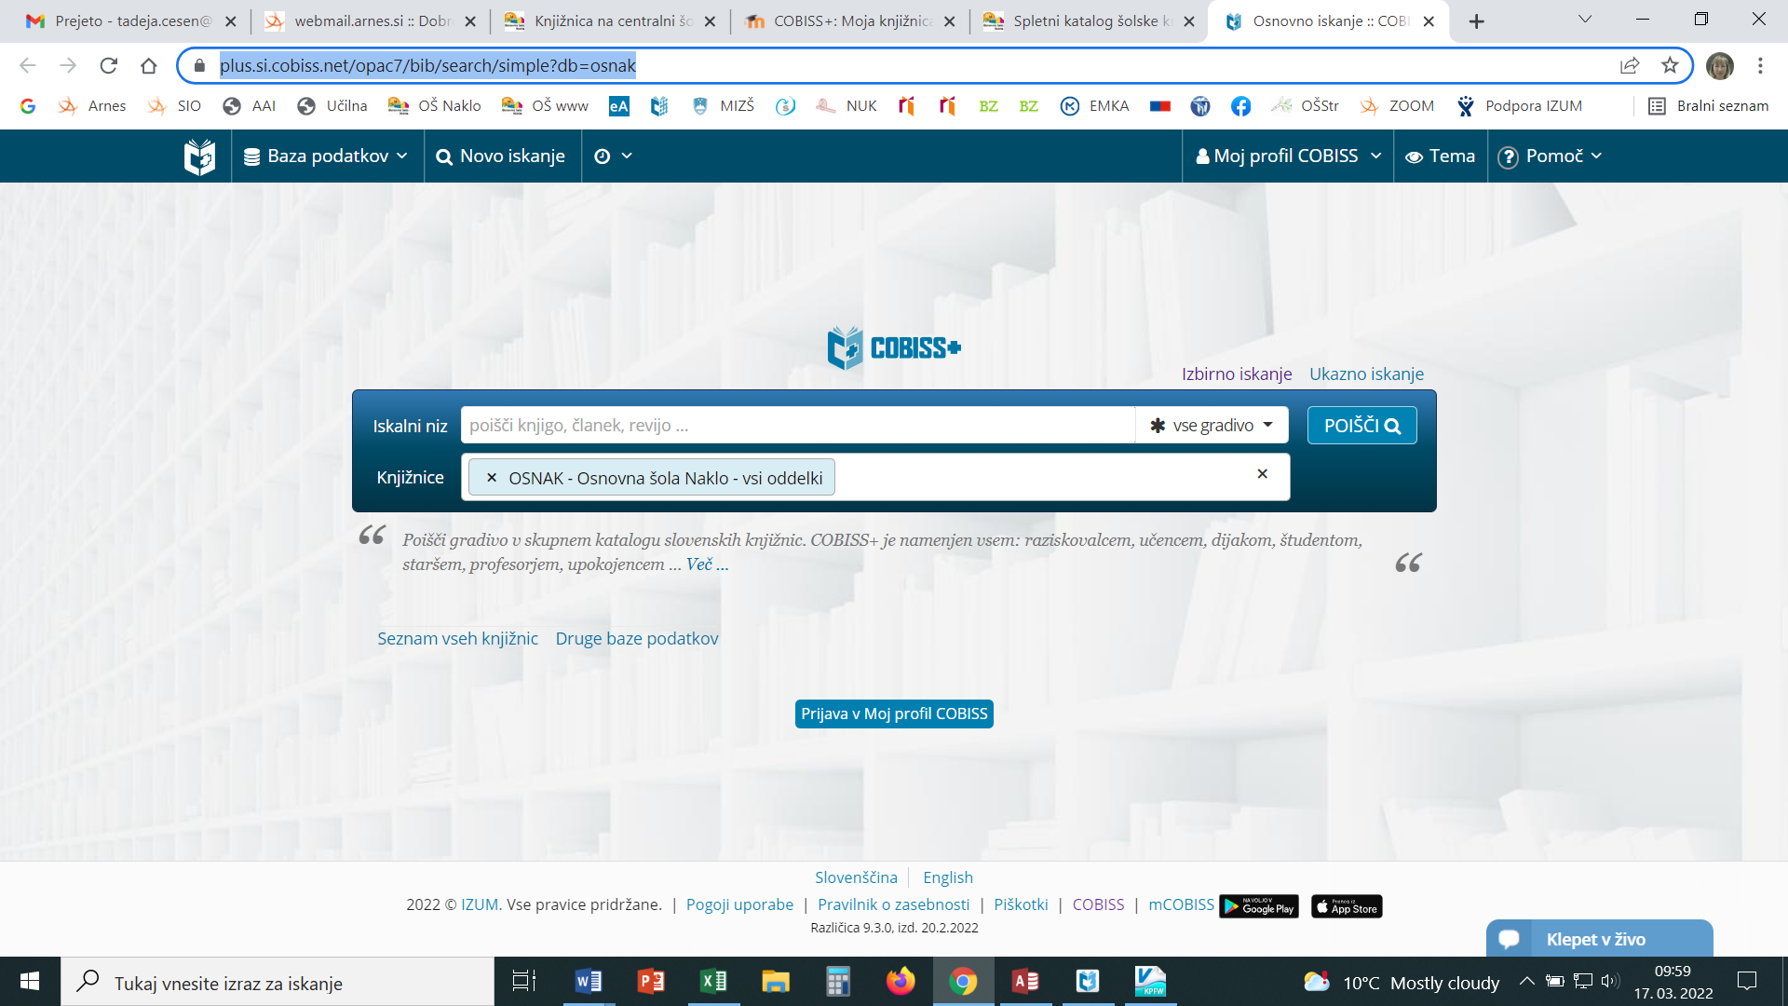
Poglejmo primer iskanja gradiva v naši šolski knjižnici (akronim: osnak). Iščemo gradivo, ki vsebuje besedo Lonček.
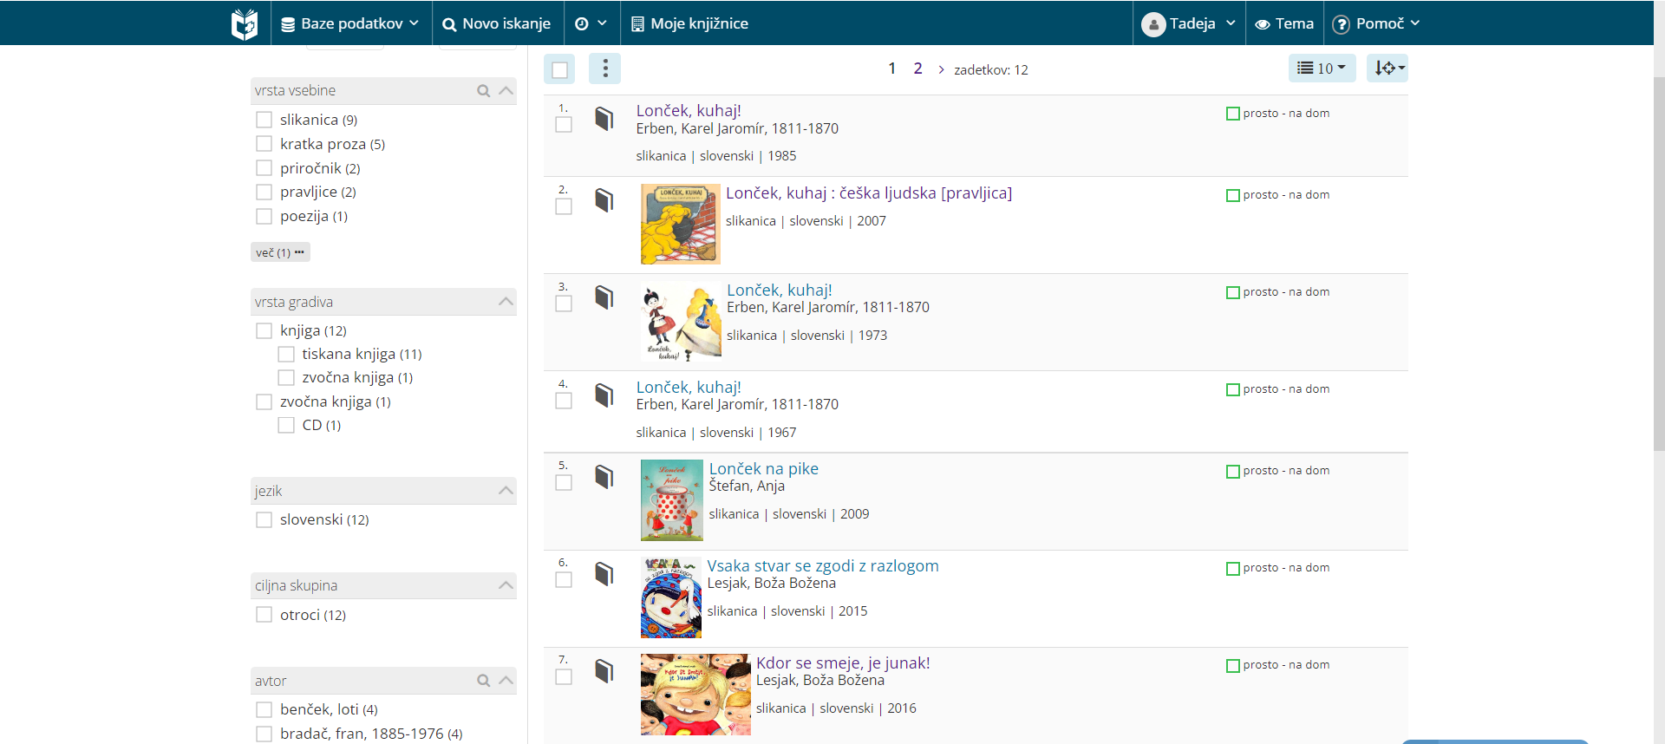
Število zapisov na strani
Število zadetkov
Število strani
Prikaže se gradivo, ki kjerkoli v zapisu vsebuje besedo lonček (Lonček, kuhaj! je naslov, Beti Lonček je ilustratorka).

Če iščemo točen naslov, ga vpišemo. Prikazan je iskalni niz lonček kuhaj. Prikažejo se štirje iskalni zadetki.
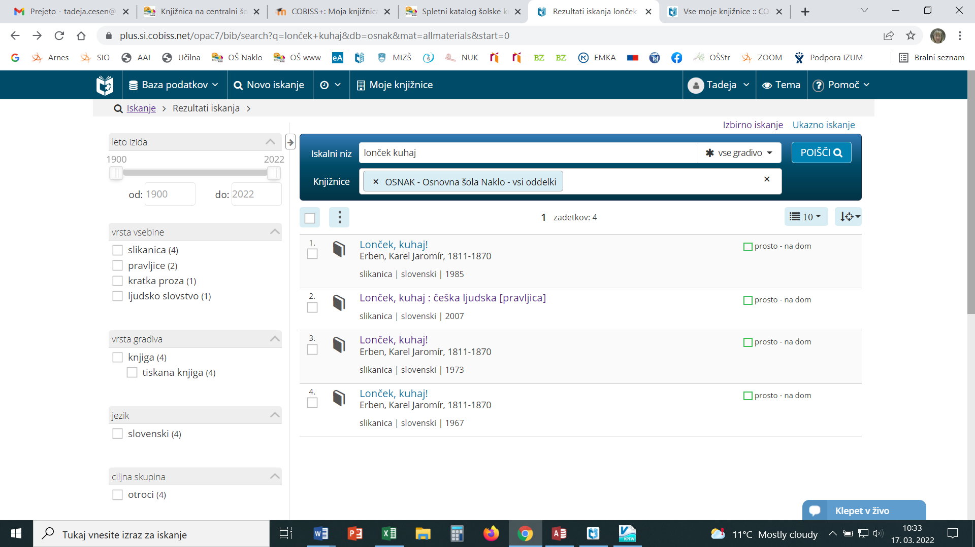

Po kliku na želeni naslov se prikažejo podrobni podatki, in sicer na kateri lokaciji se knjiga nahaja in ali je prosta oz. izposojena. V našem primeru je knjiga na podružnici Duplje prosta, knjiga na centralni šoli pa izposojena.
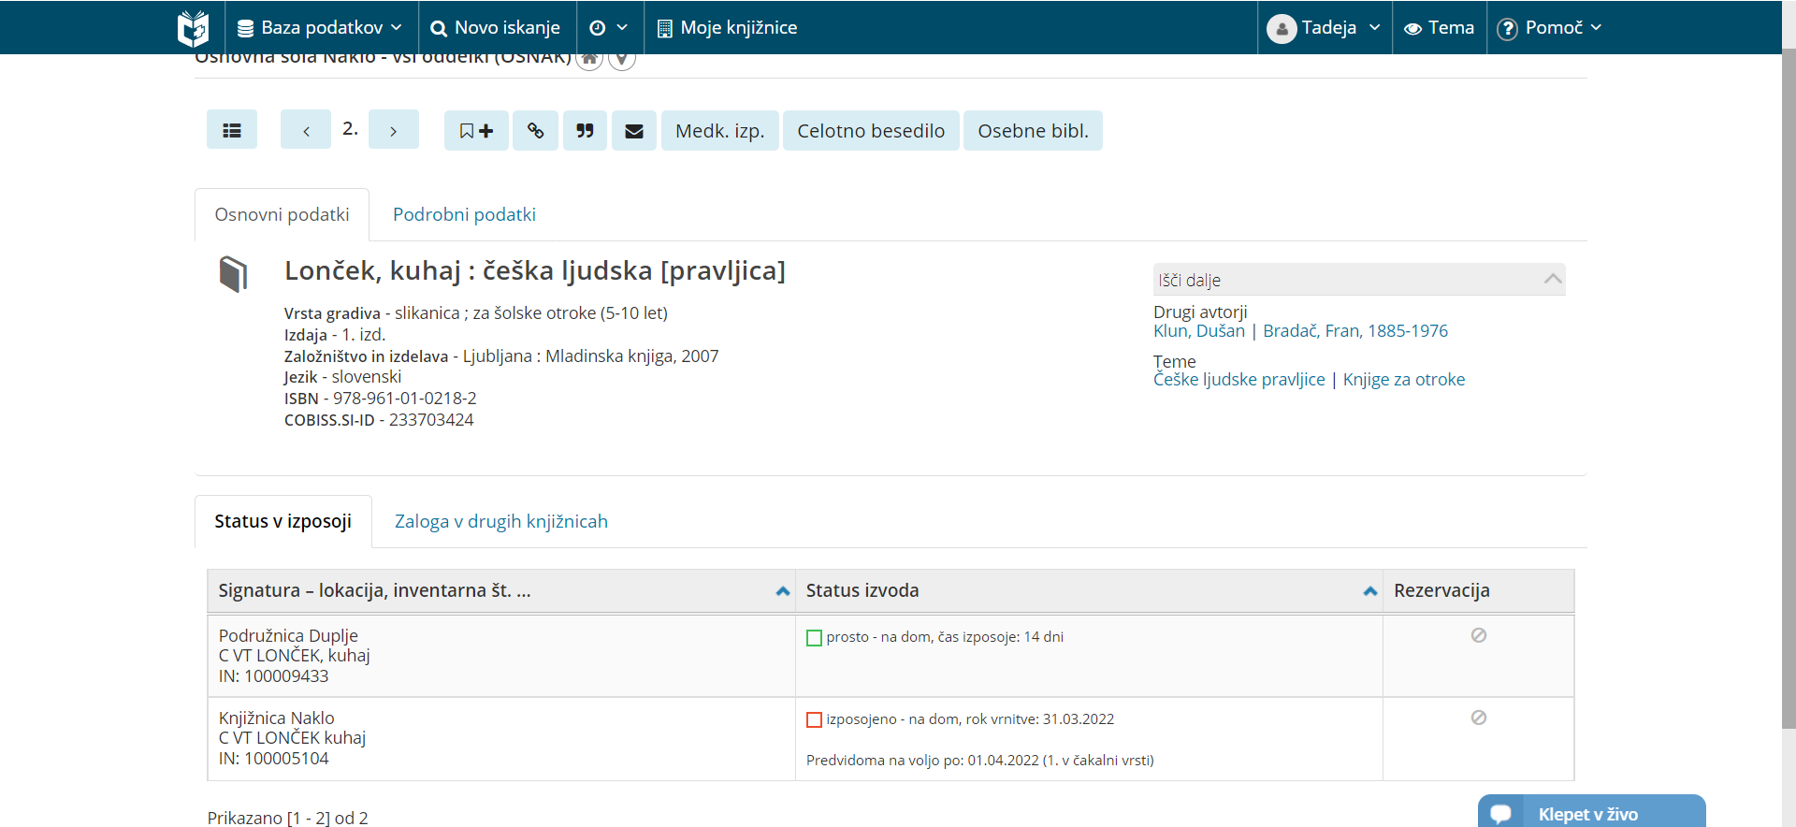

Iščemo knjigo iz zbirke Grozni Gašper in vemo, da govori o nogometu, ne poznamo pa točnega naslova. Vpišemo nogomet in dodamo zvezdico*, z njo razširimo iskanje.
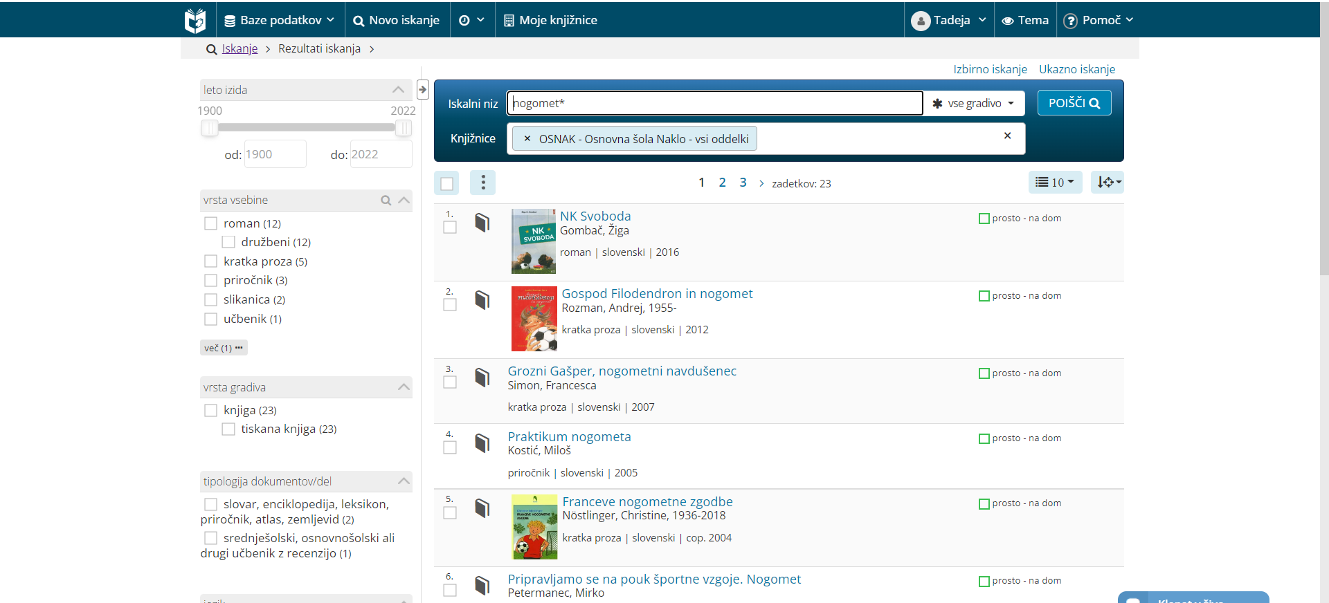Dobimo zadetke, kjer je lahko napisana beseda nogomet, nogometni, nogometa, nogometne … Rešitev pa je Grozni Gašper, nogometni navdušenec.
Iskanje z zvezdico* je uporabno, ko iščemo knjige na določeno temo, npr. za seminarske naloge.
Potem preverimo, ali je knjiga prosta in na kateri lokaciji knjižnice jo imamo (Naklo ali podružnici).

MOJ PROFIL COBISS (Moja knjižnica)
Vstop v profil Moja knjižnica

V Moj Cobiss lahko vstopimo na dva načina, in sicer na osnovni strani www.cobiss.si na desni strani (zgornja slika) ali znotraj spletnega kataloga (spodnja slika). Moj profil Cobiss je aplikacija, ki uporabniku omogoča pregled izposojenega gradiva, podaljšanje in rezervacijo gradiva in nastavitev e-obveščanja. Pri e-obveščanju je zelo uporabna možnost, da 3 dni pred iztekom roka izposoje na elektronski naslov prejmete obvestilo. Vključitev te možnosti vam predvsem zaradi zamudnine zelo priporočamo.

Moj profil Cobiss najdete desno zgoraj oz. na sredini okna.

VSTOP V MOJ profil COBISS
Za vstop potrebujete podatek o številki izkaznice in geslo. Izberite vstop preko možnosti Moja knjižnica.
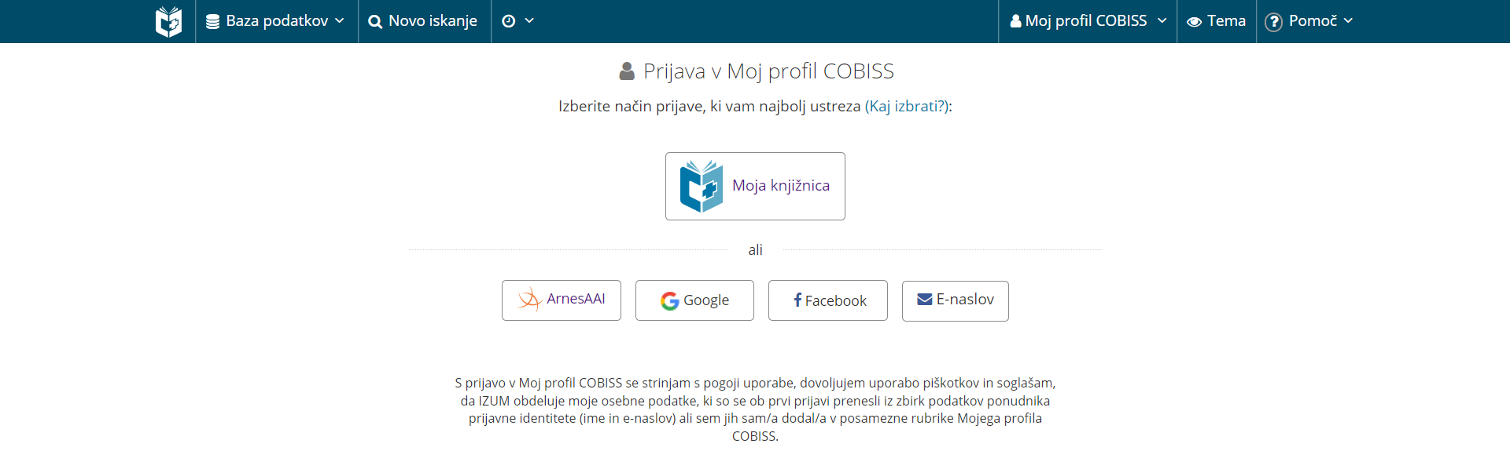
Vstop oz. prijavo lahko izvedete tudi preko pametnega telefona, tako da nanj namestite aplikacijo mCobiss. Sicer pa prijava tako preko telefona kot računalnika poteka enako, in sicer:
- Ob kliku na prijava v moj profil Cobiss, kliknete na okence Moja knjižnica. Program nato zahteva akronim knjižnice (če napišete kraj Naklo, vam ponudi tri knjižnice: našo šolsko OSNAK, knjižnico Biotehniške šole BCN in krajevno knjižnico Naklo SIKKR-5), številko izkaznice in geslo.
- Ob pravilnem vpisu zahtevanih podatkov vstopite v 'svojo' knjižnico, kjer lahko preverite izposojeno gradivo, ga podaljšate, rezervirate in si nastavite e-obveščanje.
- POZOR: Če gesla še nimate, kliknite na Pozabljeno geslo in si geslo najprej nastavite.
- Vpisati boste morali akronim knjižnice osnak, številko izkaznice in e-naslov starša (vpisani so naslovi iz eAsistenta, in sicer naslov mame, če tega ni, pa naslov očeta). Potem kliknite Pošlji zahtevo in na e-naslov boste prejeli povezavo, na kateri si boste nastavili geslo.
- S tem geslom boste lahko vstopili v Mojo knjižnico in tudi v profil sBiblos, ki omogoča izposojo e-knjig za domače branje.
Prijavno okno za vstop v mojo knjižnico:
V vstopnem oknu so prikazane knjižnice. V našem primeru je prikazana Osnovna šola Naklo. Spodaj so podatki o številu izposojenih enot, rezervacijah, drugo gradivo in spletni viri.
Z gumbom Dodaj knjižnico+ lahko dodate še drugo knjižnico, v katero ste včlanjeni, npr. splošno knjižnico. Tako lahko na enem mestu pregledujete podatke o vaši izposoji za vse knjižnice, katerih člani ste.
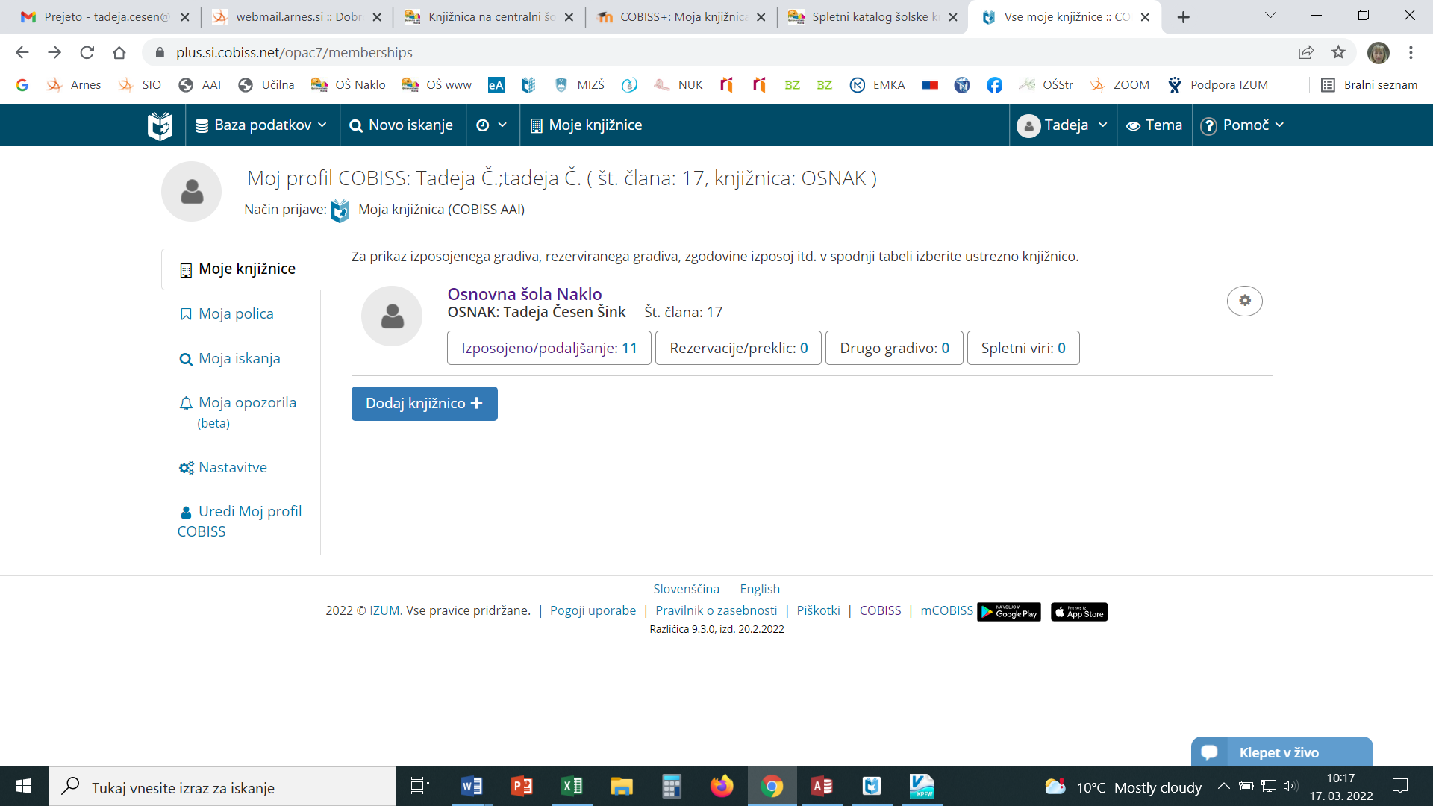
S klikom na gumb Izposojeno/podaljšanje se vam prikaže seznam izposojenih enot v izbrani knjižnici.
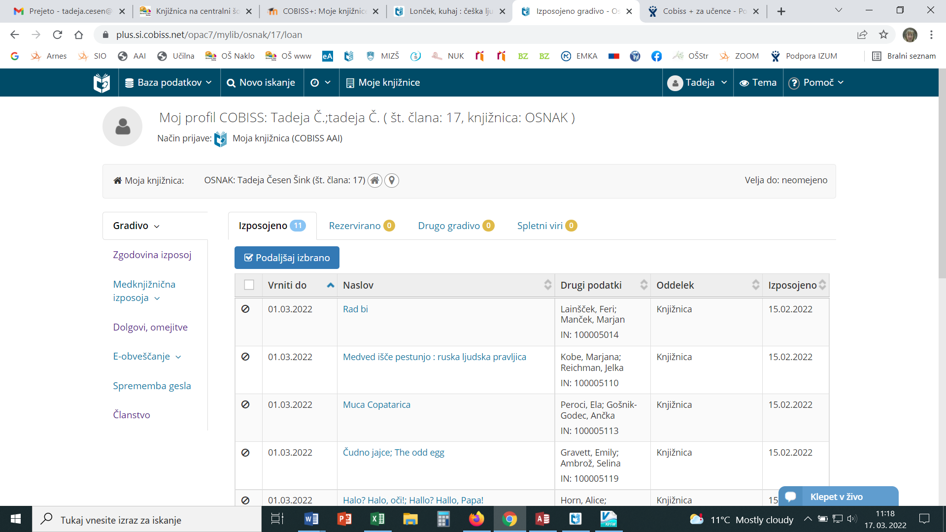

PODALJŠANJE GRADIVA
Po pregledu gradiva, lahko gradivo tudi podaljšamo. Možnost je aktivna, če je kvadratek pred stolpcem Vrniti do prazen. Če je gradivo že zamujeno, možnosti podaljšanja ni (prečrtan krogec).
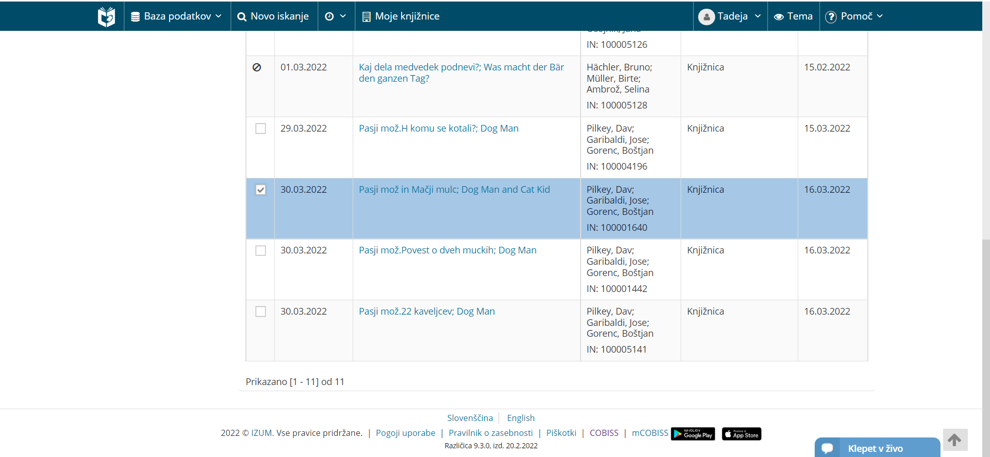
Gradivo lahko podaljšamo - s klikom označimo gradivo (pokaže se kljukica).
Gradiva ni možno podaljšati.
Ko izberemo gradivo, kliknemo Podaljšaj izbrano in prikaže se obvestilo z novim datumom vrnitve.

REZERVACIJA GRADIVA
Če je gradivo prosto ali izposojeno, ga lahko s klikom na gumb rezerviraj rezerviramo.
Po kliku se pojavi okno, v katerem izberemo knjižnično izkaznico.
Po kliku se pojavi obvestilo o uspešni rezervaciji.
Obvestilo pri rezervaciji prostega gradiva.
V knjižnico prejmemo obvestilo o rezervaciji in če je knjiga prosta, jo takoj pripravimo, hkrati pa se pošlje programsko e-obvestilo o prevzemu (če imate urejeno e-obveščanje).
Če je knjiga izposojena, je rezervacija na čakanju. Ko se rezervirana knjiga vrne, nas program obvesti o rezervaciji in knjigo pripravimo za prevzem, hkrati pa se pošlje programsko e-obvestilo o prevzemu (če imate urejeno e-obveščanje).
Obvestilo pri rezervaciji neprostega gradiva.
E-OBVEŠČANJE
Na levi strani okna imamo pod napisom Gradivo možnost pregledati zgodovino izposoj, dolgove, nastaviti e-obveščanje, spremeniti geslo za vstop in pregledati podatke o članstvu. E-obveščanje vam zelo priporočamo!
Ker nam program Cobiss omogoča, da vsem uporabnikom nastavimo e-obveščanje, smo vsem učencem v februarju vključili možnost prejema e-obvestila tri dni pred potekom roka izposoje, e-obvestilo o prihodu rezerviranega gradiva in splošna obvestila knjižnice!!!
Med omenjenimi možnostmi vam tukaj najbolj priporočamo splošna obvestila knjižnice, obvestilo o skorajšnjem poteku roka izposoje in obvestilo o prispelem rezerviranem gradivu. Na spustnem meniju se po kliku na gumb Nastavitve odpre okno z možnostmi.
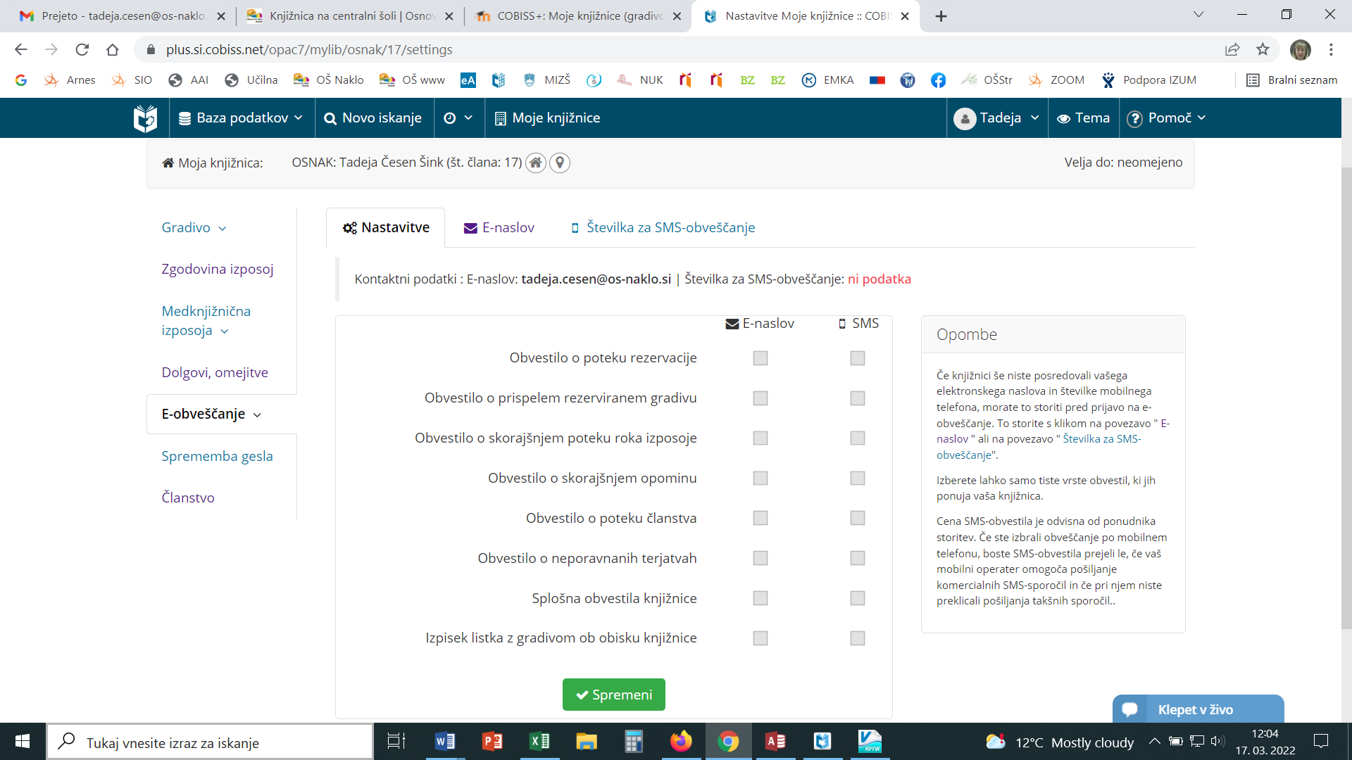
Predlagamo, da izbirate samo med možnostmi v prvem stolpcu E-naslov, saj je SMS obveščanje plačljivo, in sicer je cena SMS-obvestila odvisna od ponudnika storitev. V izogib plačilu zamudnine predlagam, da si označite možnost Obvestilo o skorajšnjem poteku roka izposoje. Elektronsko sporočilo boste prejeli tri dni pred potekom izposoje. Nastavitve shranite z gumbom Spremeni.

NAVODILA
Vabljeni tudi k ogledu še več namigov za uporabo aplikacije Cobiss+ v obliki videoposnetkov.

mCOBISS (mobilna aplikacija)
Zgornja navodila so bila predstavljena za aplikacijo na računalniku. Enake možnosti pa nudi tudi mobilna aplikacija mCobiss, ki jo uporabljate na pametnem telefonu. V trgovini z aplikacijami poiščete naslednjo namestitev.
Delo z aplikacijo je enostavno. Z aplikacijo iščete po knjižničnem katalogu, pregledujete, podaljšate in rezervirate gradivo, uporabljate jo lahko tudi namesto knjižnične izkaznice.
Vabljeni tudi k ogledu številnih namigov za uporabo aplikacije mCobiss v obliki videoposnetkov.

sBIBLOS – portal za izposojo elektronskih knjig
Od 1. novembra 2022 je v uporabi nov portal za brezplačno izposojo e-knjig za domače branje sBiblos. sBiblos ponuja izposojo e-knjig učencem tretjega vzgojno-izobraževalnega obdobja osnovnih šol ter dijakom srednjih šol.

V brskalnik vtipkamo www.sbiblos.si in prikaže se vstopna stran.

Za vstop je potrebno uporabniško ime in geslo. Uporabniško ime je sestavljeno iz dveh delov, in sicer iz akronima knjižnice OSNAK in številke knjižnične izkaznice, npr. 17: pisano skupaj to pomeni: OSNAK17. Geslo je enako kot za vstop v Moj Cobiss.
Pozor: od 1. 1. 2023 je omogočena tudi prijava z AAI podatki. Ker naši učenci ne uporabljajo šolskih e-naslovov, ta prijava ni aktivna. Če bi učenci želeli uporabljati AAI prijavo, naj se oglasijo v knjižnici, kjer jim bomo v sistem Cobiss vpisali šolski e-naslov, pomočnica ravnatelja pa bo naslov tudi aktivirala. To potem tudi pomeni, da bodo obvestila o poteku izposoje prihajala na učenčev šolski e-naslov in ne več na naslov starša.

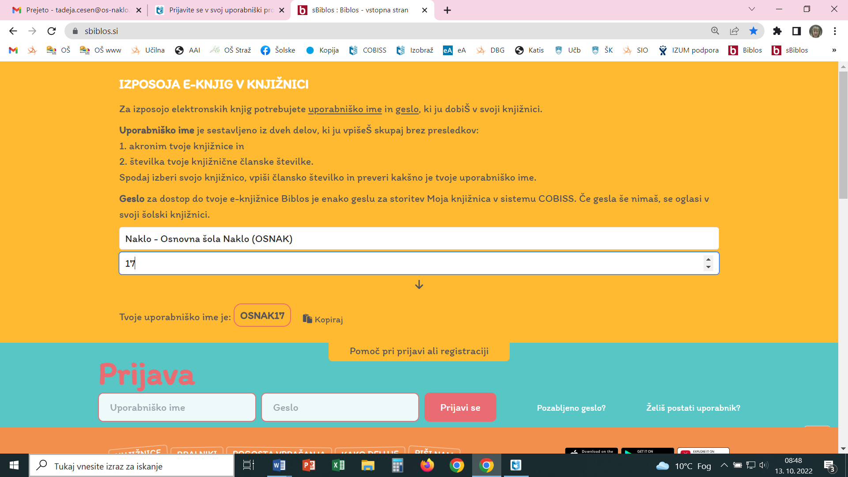

Ker elektronske knjige lahko berete na različnih napravah (osebni računalnik, tablica, telefon, bralnik), so zanje potrebni različni programi ali aplikacije.
Če e-knjigo berete na osebnem računalniku ali bralniku, je potrebno najprej namestiti program Adobe Digital Editions. Za branje e-knjige za telefonu ali tablici pa namestite aplikacijo Biblos2. Navodila (klikni na Kako deluje) so zelo nazorno predstavljena na spletni strani sBiblos, zato vam priporočamo, da si jih pogledate tukaj.

Spletni portal sBiblos je zaenkrat namenjen učencem tretjega triletja, in sicer so v izboru knjige za domače branje. Učenec si lahko naenkrat izposodi tri knjige, ki jih ima odprte 30 dni, potem pa se dostop zaklene, tako da ni zamudnine. Gre za pilotni projekt Ministrstva za šolstvo, založbe Beletrina in IZUMa (Cobiss), ki ga bomo v šolah uporabljali eno leto, potem se bodo pripravile analize in glede na ugotovitve, želje in možnosti, se bo projekt razširil še na drugo gradivo.

Navodila sem pripravila knjižničarka Tadeja Česen Šink.

Naklo, februar 2023

